Смотрите на телеканале «Комедия ТВ»
c 15 февраля по 21 февраля
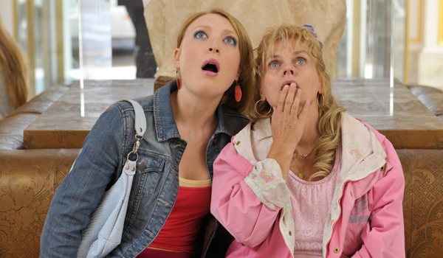100 миллионов евро
История хорошо знакомой всей округе семьи Туше, которая постоянно стеснена в средствах, но никогда не жалуется на судьбу и находит своё счастье в работе. Они всегда бедны, но счастливы. Неожиданно на них сваливается огромное богатство, которое влечёт за собой большие перемены в их жизни. Смогут ли они изменить свои привычки и жизненный уклад, продолжая оставаться самими собой?
Производство: 2011 г. Франция
Режиссер: Оливье Барру
В ролях: Жан-Поль Рув, Изабель Нанти, Клер Надо, Тео Фернандез, Сара Штерн
Смотрите в эфире:
15 февраля в 00:40, 16:00
16 февраля в 10:35
18 февраля в 22:55
20 февраля в 02:20
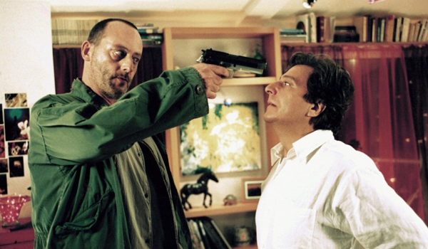Корсиканец
Парижский нотариус поручает знаменитому детективу и любимцу женщин Джеку Палмеру разыскать на Корсике своего пропавшего клиента, мсье Леони. Приехав на Остров красоты, детектив Палмер быстро превращается из восторженного туриста в решительного бойца, а с виду легкая развлекательная поездка оборачивается рискованной шпионской миссией…
Производство: 2004 г. Франция
Режиссер: Ален Берберян
В ролях: Кристиан Клавье, Жан Рено, Катерина Мурино, Дидье Фламан, Пьер Саласка, Эрик Фратичелли, Ален Маратрат, Франсуа Орсони, Натанаэль Маини, Альбер Дрэ
Смотрите в эфире:
15 февраля в 02:25, 21:25
17 февраля в 00:40
18 февраля в 04:00
Любовь с акцентом
«Любовь с акцентом» — фильм о настоящей любви: яркой и страстной, зрелой и беспощадной, наивной и нелепой, счастливой и не очень. Истории героев сплетаются в одну большую ироничную комедию о том, что настоящая любовь не знает ни границ, ни законов, ни национальностей. Романтические приключения таких разных и непохожих друг на друга героев под аккомпанемент завораживающей южной природы.
Производство: 2012 г. Россия
Режиссер: Резо Гигинеишвили
В ролях: Светлана Бондарчук, Филипп Янковский, Надежда Михалкова, Анна Михалкова, Никита Ефремов, Артур Смольянинов, Ирина Пегова, Ольга Легран, Дута Схиртладзе, Георгий Кипшидзе
Смотрите в эфире:
15 февраля в 04:00, 23:00
17 февраля в 02:15
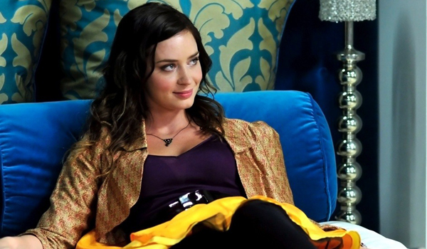Дикая штучка
Виктор — наемный убийца из династии киллеров, достигший вершин своей «профессии». Несмотря на это, Виктору так хочется семейного счастья, но личная жизнь у него никак не хочет складываться. Неожиданно он влюбляется в талантливую аферистку, которую должен был «убрать», выполняя очередное задание…
Производство: 2009 г. Великобритания, Франция
Режиссер: Джонатан Линн
В ролях: Билл Найи, Эмили Блант, Руперт Гринт, Руперт Эверетт, Айлин Эткинс, Мартин Фриман, Грегор Фишер, Джофф Белл, Рори Киннер, Дункан Дафф
Смотрите в эфире:
15 февраля в 05:45
16 февраля в 02:20
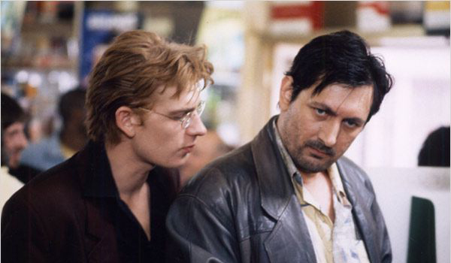И не краснеет
Жанна — молодая мифоманка. Она живет болезненной потребностью рассказывать сказки, чудесною героиней которых себя представляет. Ложь необходима ей как воздух. Она лжет, как дышит, и не краснеет. В порыве чувств она бежит из Бордо в Париж. После нескольких работ скитаний и временных работ, она встречает Мадлен, старую доверчивую женщину, которая берет ее к себе на работу. А Мадлен — добыча Антуана, молодого и красивого негодника без укоров совести. Когда старушка рассказала ему, что Жанна богатая наследница, Антуан решает соблазнить ее, а потом организует ее похищение.
Производство: 1998 г. Франция
Режиссер: Пьер Сальвадори
В ролях: Мари Трентиньян, Гийом Депардье, Жан-Франсуа Стевенен, Серж Рябукин, Бланшетт Брюнуа, Мишель Моретти, Бернар Верле, Джо Гранчер-Педретти, Марк Сузини, Бландин Пелиссье
Смотрите в эфире:
15 февраля в 07:25
16 февраля в 23:00
18 февраля в 02:15
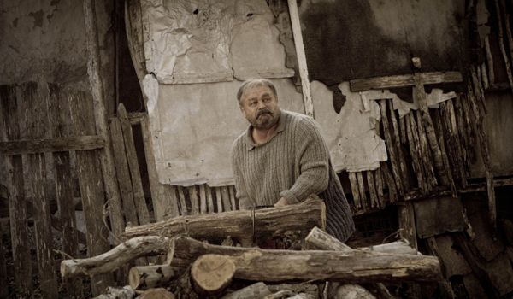Калачи
Егорка Калач — парень из казачьей семьи. Испокон веку Калачи занимались тем, что доблестно служили Отечеству. Когда вдруг выясняется, что Егорка единственный, кому не пришла повестка в армию, это становится ударом для всей семьи. Калачи добиваются справедливости. И в итоге совершенно случайно Егорка попадает не в простой полк, а в Кремлевский. Соседи Калачей этому не верят и требуют подтверждений — например, фото, где был бы изображен Егорка и Президент. Справится ли Егор с заданием?
Производство: 2011 г. Россия
Режиссер: Нурбек Эген
В ролях: Владимир Ильин, Федор Добронравов, Ирина Купченко, Светлана Пермякова, Андрей Назимов, Армен Мурадян, Виктория Романенко, Александр Попандопуло, Александра Нижегородова
Смотрите в эфире:
15 февраля в 09:10
17 февраля в 21:30
19 февраля в 00:40
20 февраля в 04:05
Крутой папочка
Филипп Ле Таллек, блестящий инженер, живущий в США уже 15 лет, решает возвратиться во Францию, чтобы провести побольше времени со своей дочерью Эглантин. Он надеется воспользоваться случаем, чтобы наладить контакт с дочкой, но у неё оказывается множество других забот, в список которых уж точно не входит времяпровождение с отцом…
Производство: 2008 г. Франция
Режиссер: Франсуа Дезанья, Тома Соррио
В ролях: Даниель Отой, Жюльет Ламболи, Франсуа Дамиенс, Лионель Абелански, Жюли Ферье, Франсуа Берлеан, Элиза Ларниколь, Сара Мортенсен, Кура Траоре, Бенжамен Сиксу
Смотрите в эфире:
15 февраля в 10:40
16 февраля в 07:15
17 февраля в 23:00
19 февраля в 02:20
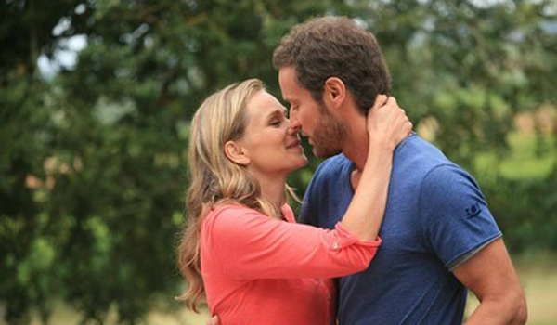10 дней чтобы влюбиться
После ссоры с полицией, Чарльз, 35-летний карьерист, был приговорен к десяти дням общественных работ. Он должен будет помочь ассоциации для восстановления пекарня в деревне в Жер. Там он встречается с прекрасной Элис, матерью одиночкой, главой виноградника. Именно там начинается главное приключение его жизни.
Производство: 2011 г. Франция
Режиссер: Кристоф Духант
В ролях: Клер Боротра, Гийом Крамуасен, Гил Алма, Эвелин Дандри, Рафаэль Ленгле
Смотрите в эфире:
15 февраля в 12:20
16 февраля в 09:00
18 февраля в 05:40, 21:20
20 февраля в 00:40
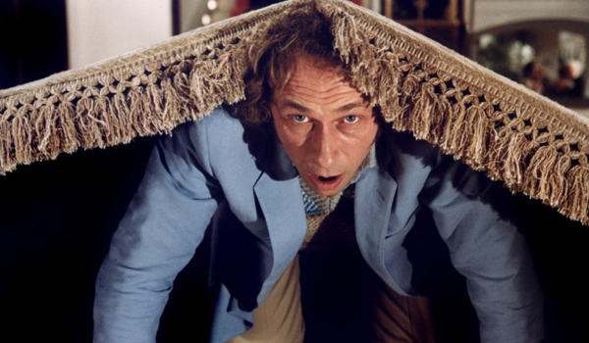Укол зонтиком
Актёр Грегуар Леконт получает приглашение сняться в кино в роли киллера. Он ошибается дверью и попадает к мафии, которая дает ему задание убрать бандита по кличке «Кит» и снабжает его зонтиком с отравленной иглой. Грегуар приступает к работе, не подозревая, что впутался в криминал. Тем временем настоящий убийца идет по его следу…
Производство: 1980 г. Франция
Режиссер: Жерар Ури
В ролях: Пьер Ришар, Валери Мересс, Кристин Мурийо, Гордон Митчелл, Жерар Жюньо, Морис Риш, Доминик Лаванан, Аксель Аббади, Ясин Хан, Дидье Совегран
Смотрите в эфире:
15 февраля в 18:00
16 февраля в 12:20
19 февраля в 05:40, 21:20
20 февраля в 16:00
21 февраля в 07:10
Купи, займи, укради
Джорджина Скотт — на 33-ем году своей жизни, расстается со своим партнером, когда становится очевидно, что он не разделяет ее желание обзавестись совместным потомством. Зак, столь неожиданно получивший отставку, все еще надеется, что его подруга остынет и вернется к нему. Но Джорджина, подгоняемая сообщением семейного доктора, о том, что следующий цикл, благотворный для зачатия будет для нее последним, обеспокоена только своими тикающими биологическими часами и поиском будущего отца для своего ребенка…

Производство: 2008 г. Великобритания, США, Германия
Режиссер: Эрик Стайлз
В ролях: Хэзер Грэм, Миа Киршнер, Том Эллис, Уилл Меллор, Орландо Сил, Рута Гедминтас
Смотрите в эфире:
15 февраля в 19:40
16 февраля в 16:00
17 февраля в 10:35
18 февраля в 07:15
19 февраля в 22:55
20 февраля в 17:50
21 февраля в 08:55
Мамаши
Женщины в жизни 30-летнего Ноа занимают слишком много места. Любимая жена желает завести ребенка именно тогда, когда он лишается работы, взбалмошная и несколько деспотичная мать переезжает к нему жить, не интересуясь мнением сына… Ноа решает, что долго терпеть женщин, зацикленных на материнских чувствах он не в силах…
Производство: 2007 г. США
Режиссер: Винс Ди Меглио
В ролях: Дайан Китон, Дэкс Шепард, Лив Тайлер, Кен Ховард, Джерри Ламберт, Сэльма Штерн, Майк Уайт, Стивен Кристофер Паркер, Хенриетта Ивананс, Фрэнк Крим
Смотрите в эфире:
16 февраля в 00:45
Красотки
Как-то раз красотка Сесиль Бюсси обнаружила, что ведет совсем не такую жизнь, как большинство женщин. Ее знакомые не морочат себе голову антропологией, не пишут докторских диссертаций, а наслаждаются всеми радостями, которые могут предоставить роскошь и благополучие. Знакомство с богатой подругой позволяет Сесиль с удивлением открыть новые грани своего характера, сделать шаг в незнакомый мир развлечений и удовольствий. Но чем больше времени девушки проводят вместе, тем больше черт они перенимают друг у друга, и вскоре уже трудно сказать, кто есть кто…
Производство: 1998 г. Франция
Режиссер: Ариэль Зейтун
В ролях: Жюдит Годреш, Ор Атика, Жерар Депардье, Софи Форте, Армель, Дэни Бун
Смотрите в эфире:
16 февраля в 05:35, 21:25
18 февраля в 00:40
19 февраля в 04:00
Я возвращаюсь к маме
Франсуа без работы уже два года, его брак распался, после развода он вынужден переехать к своей матери в маленький провинциальный городок, где прошло его детство. Стремясь скрыть свое бедственное положение, Франсуа прикрывается надуманными проектами по развитию бизнеса, но мать подозревает, что сын утаивает правду.
Производство: 2012 г. Франция
Режиссер: Williams Cr&eacute;pin
В ролях: Анни Корди, Пьер Кассиньяр, Рюфюс, Пегги Лерай, Бартелеми Гийемар, Катя Ченко, Анна Гейлор, Клодин Акс, Жюльен Кафаро, Николас Габион
Смотрите в эфире:
16 февраля в 18:00
17 февраля в 12:25
18 февраля в 09:00
20 февраля в 05:40, 19:40
21 февраля в 10:40
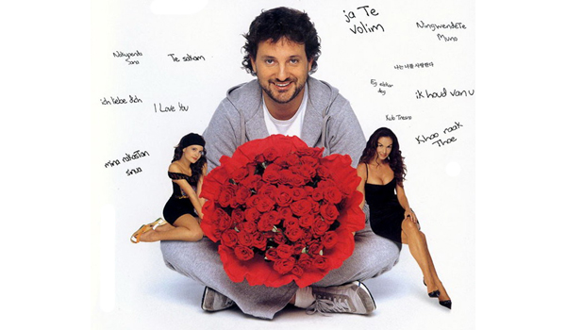Люблю тебя на всех языках мира
Жильберто — 40-летний преподаватель гимнастики в Тосканской средней школе. Одна из его студенток, 17-ти летняя Паолина, влюбляется без памяти в него и преследует его неуклонно, угрожая обвинить его в сексуальном преследовании. Тем временем Жильберто встречает девушку своей мечты…
Производство: 2005 г. Италия
Режиссер: Леонардо Пьераччиони
В ролях: Леонардо Пьераччиони, Джорджио Панариелло, Марьо Берасатеги, Рокко Папалео, Массимо Чеккерини, Джулия Гориетти, Франческо Гуччини, Sara Sometti, Клаудия Барончини, Стефан Бендула
Смотрите в эфире:
16 февраля в 19:40
17 февраля в 16:00
18 февраля в 10:40
19 февраля в 07:15
20 февраля в 21:20
21 февраля в 12:20
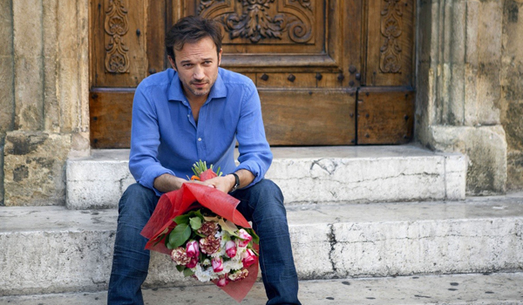(Не)жданный принц
Разведенный карьерист и циник Жан-Марк не остановится ни перед чем для достижения своих целей. За подготовкой крупного контракта он едва не пропускает свадьбу собственной дочери и лишь за два дня до торжества собирается в путь. Дорога обернется для героя встречей с его полной противоположностью, романтичной и бескорыстной девушкой Мари, которая, вопреки духу времени, мечтает о принце на белом коне…
Производство: 2013 г. Франция
Режиссер: Филипп Леллуш
В ролях: Венсан Перес, Ваина Джоканте, Жером Киршер, Хлоя Куллу, Жак Вебер, Николь Кальфан, Мусса Мааскри, Коме Левин, Жюдит Сибони
Смотрите в эфире:
17 февраля в 18:00
18 февраля в 12:30
19 февраля в 09:00
20 февраля в 23:00
21 февраля в 16:00
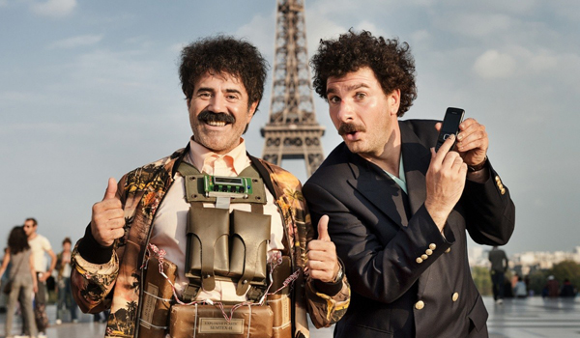Да здравствует Франция!
Два пастуха из несуществующей страны Табулистан отправляются в Париж, чтобы взорвать Эйфелеву башню.
Производство: 2013 г. Франция
Режиссер: Микаэль Юн
В ролях: Хосе Гарсия, Микаэль Юн, Изабель Фунаро, Эри Абиттан, Жером Коммандёр, Венсан Москато
Смотрите в эфире:
17 февраля в 19:40
18 февраля в 16:00
19 февраля в 10:40
21 февраля в 00:40, 17:50
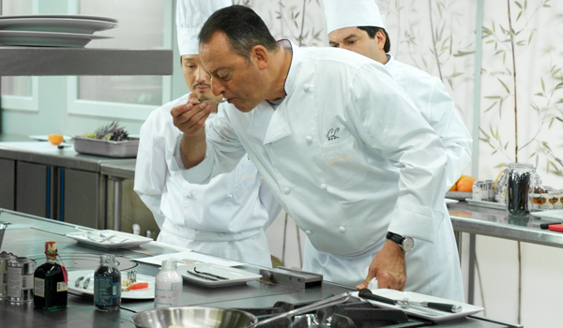Шеф
Молодой начинающий повар пытается изменить жизненный устой и предпочтения уже известного «звёздного» шеф-повара, и это упрямство и упорство делает из молодого человека настоящего короля кухни!
Производство: 2012 г. Франция, Испания
Режиссер: Даниэль Коэн
В ролях: Жан Рено, Микаэль Юн, Рафаэль Агоге, Жюльен Буасселье, Саломе Стевенен, Серж Ларивье, Исса Думбия, Бан Хэй Мин, Пьер Вернье, Сантьяго Сегура
Смотрите в эфире:
18 февраля в 18:00
19 февраля в 12:30
20 февраля в 07:15
21 февраля в 02:25, 19:40
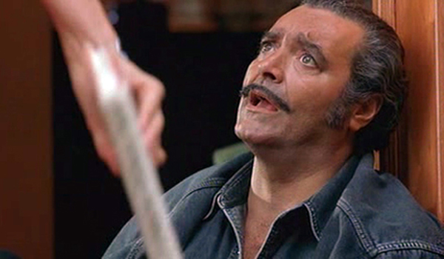Южные моря
Альберто Броджини многие годы приносил себя в жертву работе, и вот, наконец, собрался вместе с семьей в заслуженный отпуск на море. Его жена, уставшая жить с растяпой и трудоголиком, подумывает о разводе, а дочь-подросток мечтает любой ценой вырваться из-под родительской опеки.В последний момент Альберто узнает, что его финансовый консультант сбежал со всеми его сбережениями. Альберто в шоке, &amp;#151; только в аэропорту бедняга решается сказать семье, что они остались без гроша и не могут поехать в отпуск. Чтобы не уронить свою репутацию в глазах соседей и сослуживцев, Альберто вынужден спрятать всю семью на две недели в подвале собственного дома.Тут-то и начинается головокружительный фейерверк невероятных событий и уморительных приключений. Добровольное заточение экстравагантной семейки и их тайные «вылазки» ставят на уши всех соседей и сеют хаос во всей округе!
Производство: 2001 г. Италия, Испания, Великобритания
Режиссер: Марчелло Чезена
В ролях: Диего Абатантуоно, Виктория Абриль, Кьяра Сани, Стефано Скандалетти, Джулия Стайгерволт, Антонио Сторнайоло, Клара Модуньо, Эльда Альвиджини, Valentina Andreatini, Tiziana Bagatella
Смотрите в эфире:
18 февраля в 19:40
19 февраля в 16:00
20 февраля в 09:00
21 февраля в 04:00, 21:15
Зануда
Две комнаты в отеле. В одной поселился профессиональный убийца, в другой — потенциальный самоубийца. Между комнатами — дверь и когда она откроется, циничному преступнику предстоит познакомиться с чемпионом мира по занудству, страдающему от несчастной любви.
Производство: 2008 г. Франция
Режиссер: Франсис Вебер
В ролях: Ришар Берри, Патрик Тимси, Паскаль Элбе, Виржини Ледуайен, Лорен Паолини, Мишель Омон, Седрик Шевальм, Лори Лефре, Хосе Пол, Стефан Бьерри
Смотрите в эфире:
19 февраля в 18:00
20 февраля в 10:40
21 февраля в 05:40, 23:00
Веселые и загорелые
С момента встречи в Клаб Мед на Кот-д’Ивуар в конце семидесятых их тепло называют «Загорелыми». Несведущий управляющий курортом и неверный муж Попая, грудастая Джиги, пластический хирург, потерявший свою врачебную практику Жерома, удачливый продавец париков и невротик Жан-Клод, старомодный, вечно в состоянии стресса оптик Бернар, его пьяница-жена Натали и, наконец, вечно недовольная, находящаяся в поисках мести Кристиан встречаются на летнем отдыхе на одном из роскошных итальянских курортов, где их ждут совершенно непредсказуемые и невероятные приключения…
Производство: 2006 г. Франция
Режиссер: Патрис Леконт
В ролях: Жозиан Баласко, Мишель Блан, Мари-Анн Шазель, Кристиан Клавье, Жерар Жюньо, Тьерри Лермитт, Доминик Лаванан, Бруно Муано, Мартен Ламотт, Дорис Кунстманн
Смотрите в эфире:
19 февраля в 19:40
20 февраля в 12:20
По признакам совместимости
Крис и Адам — друзья детства, но совсем не похожи друг на друга. Адам — скромный и послушный мальчик из почтенной еврейской семьи, Крис — из семьи военных, привыкший развлекаться на всю катушку втайне от своих суровых родителей. Адам — вот-вот женится на Ханне, которую обожает вся его семья. Крис — безнадежно влюблён в Элисон, которая и слышать о нём не желает. Последовав совету Адама, Крис выдаёт себя за иудея, чтобы добиться свидания с Элисон. Что будет, когда она узнает правду? Традиции рушатся, царит полнейший хаос, и друзья начинают понимать, что жизнь может быть вовсе не такой, какой они привыкли её видеть, а чтобы дотянуться до счастья, нужно приложить немало усилий.
Производство: 2012 г. США
Режиссер: Брайан Фогель
В ролях: Дженнифер Лав Хьюитт, Иван Сергей, Рита Уилсон, Джоэль Мур, Том Арнольд, Джэми-Линн Сиглер, Джон Ловиц, Рэйчел Дж. Фокс, Кристал Рид, Петер Стормаре
Смотрите в эфире:
20 февраля в 14:00
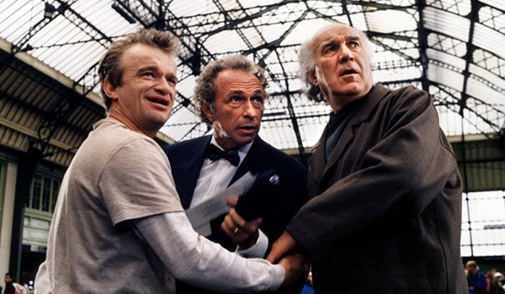Психи на воле
Раньше Анри был тихим профессором философии: писал статьи, учил студентов, ходил на балет. Но жена решила от него избавиться &amp;#151; и отправила в психушку. Теперь Анри пьет таблетки, носит электроды на висках и дружит с настоящими психами. Анри это очень понравилось, и он решил, что останется здесь навсегда. Но тут вдруг жена раскаялась и попросила его вернуться&amp;#133;
Производство: 1993 г. Франция
Режиссер: Марко Пико
В ролях: Пьер Ришар, Мишель Пикколи, Доминик Пинон, Флоранс Пернель, Эдит Скоб, Марк Беттон, Жак Дени, Элен Сюржер, Ронни Куттер, Патрик Александр
Смотрите в эфире:
21 февраля в 14:00

